- 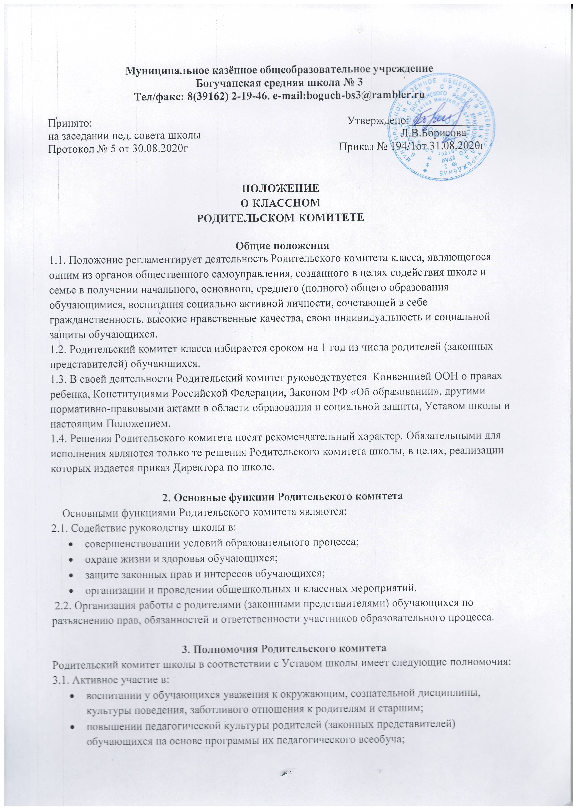проведении разъяснительной и консультативной работы среди родителей (законных представителей) обучающихся о правах, обязанностях и ответственности участников образовательного процесса;
- подготовке школы к новому учебному году;
- в организации безопасных условий осуществления образовательного процесса, соблюдения санитарно-гигиенических правил и норм;
- привлечении родителей (законных представителей) обучающихся к организации внеклассной и внешкольной работы, учебно-исследовательской и общественной деятельности, технического и художественного творчества, экскурсионно-туристической и спортивно-массовой работы с обучающимися.
3.2. Содействие:
- администрации школы и классному руководителю в выполнении обучающимися «Правил поведения»;
- по обеспечению оптимальных условий для организации образовательного процесса;
- в воспитании у обучающихся ответственного отношения к учебе, привитии им навыков учебного труда и самообразования, приобщении их к работе с книгой и другими источниками информации;
- родителям (законным представителям) обучающихся в повышении их ответственности за выполнение ими обязанностей по воспитанию детей.
3.3. Оказание помощи:
- семьям в создании необходимых условий для своевременного получения их детьми полного общего образования;
- классным руководителям в изучении и улучшении условий воспитания детей в семье, в пропаганде среди родителей (законных представителей) обучающихся положительного опыта семейной жизни;
- администрации школы в организации и проведении общешкольных родительских собраний.
3.4. Контроль:
- совместно с администрацией школы организации и качества питания и медицинского обслуживания обучающихся, выполнения правил поведения и соблюдение Устава школы учащимися;
- совместно с классным руководителем контролировать выполнение родителями своих обязанностей
3.5. Рассмотрение:
- обращений в свой адрес, а также обращений к администрации школы по поручению Директора в пределах своей компетенции.
3.6. Недопущение:
- вмешательства родителей (законных представителей) обучающихся в профессиональную деятельность педагогов по личной инициативе.
3.7. Внесение предложений:
- по содержанию локальных актов школы в пределах своей компетенции;
- по организации учебно-воспитательного процесса.
3.8. Координация деятельности:
- классных Родительских комитетов.
3.9. Организация:
- выборов делегатов на Конференцию школы.
- Классных и общешкольных родительских собраний и мероприятий
3.10. Взаимодействие с:
- педагогическим коллективом школы по вопросам профилактики правонарушений, безнадзорности и беспризорности среди обучающихся;
- другими органами коллегиального управления школы по вопросам проведения общешкольных мероприятий в пределах своей компетенции;
- с общественными организациями по вопросу пропаганды школьных традиций, уклада школьной жизни.
Родительский комитет класса может рассмотреть и другие вопросы жизнедеятельности класса , выходящие за рамки его полномочий, если уполномоченные на то лица или органы передадут ему данные полномочия.
4. Права Родительского комитета
В соответствии со своей компетенцией, установленной настоящим Положением, Родительский комитет имеет право:
4.1. Обращаться:
- к администрации и другим коллегиальным органам управления школы и получать информацию о результатах рассмотрения обращений;
- в любые учреждения и организации.
4.2. Приглашать:
- на свои заседания родителей (законных представителей) обучающихся по представлениям (решениям) классных Родительских комитетов;
- любых специалистов для работы в составе своих комиссий.
4.3. Принимать участие в:
- подготовке локальных актов школы;
- подготовке общешкольных (общеклассных) мероприятий, вечеров отдыха;
- в организации деятельности блока дополнительного образования.
4.4. Давать разъяснения и принимать меры:
- по обращениям обучающихся и их родителей (законных представителей);
- по соблюдению обучающимися и их родителями (законными представителями) требований законодательства об образовании и локальных нормативных актов школы.
4.5. Выносить:
- предложения администрации школы о поощрениях обучающихся и их родителей (законных представителей);
- общественное порицание родителям (законным представителям) обучающихся, уклоняющимся от воспитания детей в семье.
4.6. Разрабатывать и принимать:
- положения о своих постоянных и (или) временных комиссиях;
- план своей работы, планы работы своих комиссий.
4.7. Выбирать, созывать:
- председателя родительского комитета, его заместителя и контролировать их деятельность;
- общеклассное родительское собрание.
4.8. Принимать:
- решения о создании и роспуске своих постоянных и (или) временных комиссий, назначении их руководителей;
- решения о прекращения полномочий Председателя родительского комитета;
- участие, в лице Председателя, в заседаниях Педагогического совета, других органов коллегиального управления школы при рассмотрении вопросов, относящихся к компетенции Родительского комитета;

5. Организация работы
5.1. В состав родительского комитета входят председатель родительского комитета класса .
Численный и персональный состав родительского комитета класса определяется на родительском собрании класса.
5.2. Выборы председателей родительского комитета классов проводятся ежегодно не позднее 1 октября текущего года.
5.3. Родительские комитеты классов избирают председателя (в зависимости от численного состава может избираться секретарь). Все они работают на общественных началах.
Непосредственное руководство деятельностью Родительского комитета осуществляет его Председатель, который:
- обеспечивает ведение документации;
- координирует работу Родительского комитета и его комиссий;
- ведет переписку;
- ведет заседания Родительского комитета.
5.5. Родительский комитет Школы работает по плану, который согласуется с классным руководителем, план работы родительского комитета является составной частью плана работы классного руководителя.
5.6. Заседания Родительского комитета класса проводится по мере необходимости, но не реже одного раза в четверть .
Время, место и повестка дня очередного заседания родительского комитета сообщается его членам не позднее, чем за неделю до его проведения.
5.7. При рассмотрении вопросов, связанных с обучающимися, присутствие родителей (законных представителей) обучающегося на заседании родительского комитета обязательно.
В необходимых случаях на заседания родительского комитета могут приглашаться представители общественных организаций, учреждений, взаимодействующих со Школой по вопросам образования и воспитания и др.
5.8. Кворумом для принятия решений является присутствие на заседании более половины членов Родительского комитета. Решения принимаются простым большинством голосов членов Родительского комитета, присутствующих на заседании. В случае равенства голосов решающим является голос Председателя.
Решения родительского комитета Школы, принятые в пределах его полномочий и в соответствии с законодательством, являются рекомендательными и доводятся до сведения всех родителей класса и классного руководителя.
5.9. Организация выполнений решений родительского комитета осуществляется председателем комитета и родительским активом. О результатах этой работы члены комитета информируются на последующих заседаниях.
Члены родительского комитета класса сообщают всем родителям обучающихся класса и заинтересованным лицам о принятых решениях, организовывают выполнение этих решений родителями класса и ответственными лицами.
5.10. О своей работе Родительский комитет отчитывается перед общеклассным родительским собранием по мере необходимости, но не реже одного раза в год.

6. Ответственность Родительского комитета
Родительский комитет несет ответственность за:
- выполнение, выполнение не в полном объеме или невыполнение закрепленных за ним задач и функций;
- соответствие принятых решений действующему законодательству и локальным актам школы;
- выполнение принятых решений и рекомендаций;
- установление взаимопонимания между администрацией школы и родителями (законными представителями) учащихся в вопросах семейного и общественного воспитания;
- бездействие при рассмотрении обращений.

7. Делопроизводство
7.1 Обязательными документами являются:
Положение о классном родительском комитете, протоколы, план работы на учебный год.
7.2. Родительский комитет класса ведет протоколы своих заседаний и родительских собраний , нумерация протоколов ведется от начала учебного года.
7.3. Протоколы Родительского комитета класса входят в номенклатуру дел Школы, протоколы родительского комитета класса хранятся у классного руководителя календарный год.
7.4. Ответственность за делопроизводство возлагается на председателя Родительского комитета класса.
8. Взаимоотношения
Родительский комитет класса в своей работе взаимодействует с классным руководителем, органами самоуправления школы, директором школы– по вопросам в пределах своей компетенции.
9. Заключительные положения
9.1. Данное Положение утверждается Управляющим Советом школы и вводится в действие приказом директора школы.
9.2. Срок действия Положения не ограничен (бессрочно).
9.3. Изменения и дополнения в настоящее Положение вносятся Управляющим Советом школы и классными родительскими советами в случае необходимости и вводятся в действие приказом директора школы.

